放飞自我，实现梦想
——教育系2017届应用心理学专业毕业生
晏成信
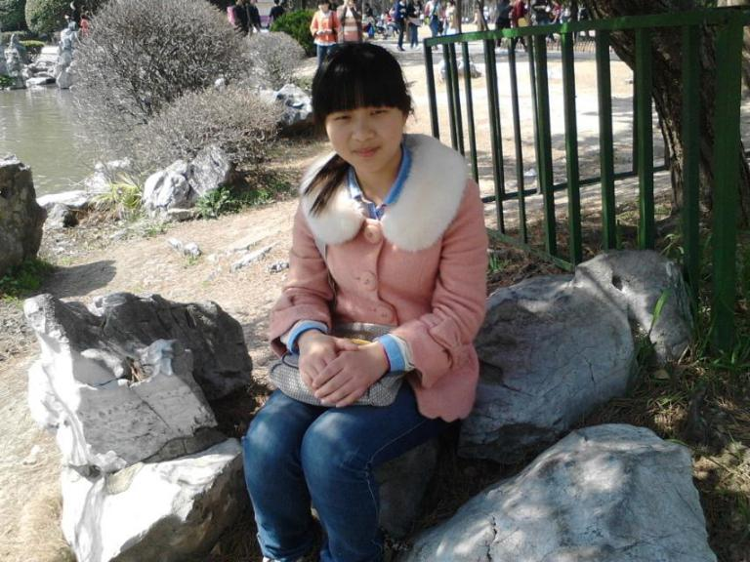
晏成信，女，共青团员，1995年11月13日出生，于2013年9月至2017年7月就读于合肥学院教育系应用心理学专业。曾担任教育系学生会科技部副部长、记者团记者、院大学生心理健康协会财务部部长等职务。

初入大学，放飞自我！！！
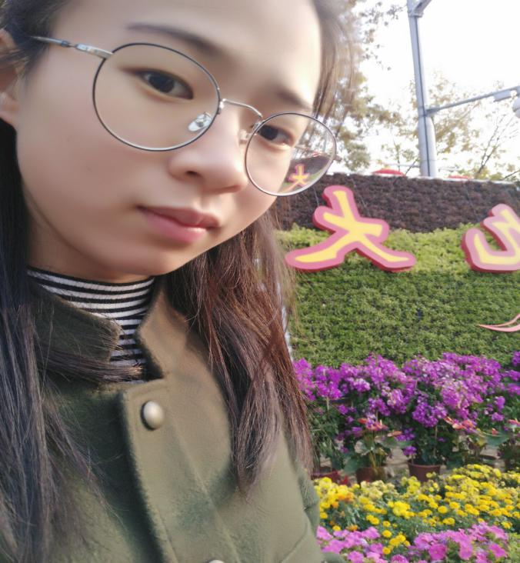
初入大学，晏成信同学就跟鸟儿出了笼子一般，对学校的一切事物都很好奇。在军训期间，晏成信参加了教育系学生会和记者团以及院大学生心理健康协会的招新活动，并且顺利成为其中一员。在这些组织的活动中，用自己的时间和汗水，贡献着自己的一份力。
在心理短剧大赛中，和团队取得了三等奖，在现代科技教育创新大赛中获得一等奖，其所在寝室也在“文明寝室”评比中屡次获得奖项。

找准目标，奋力前进！！！
经历了大一、大二两年轻松愉快的大学生活，进入大三，晏成信同学不得不为自己今后的道路做打算，是考研、考公务员，成为了在她面前的两条路。父母这边希望她可以考公务员，而她自己希望可以在心理学这条路上继续走下去，决心选择考研。在和父母沟通后，渐渐的开始为考研做准备。从大三下学期开始，就跟寝室的小伙伴早出晚归占着自习室。在200多个岁月里，始终坚持着6点起床，最终如愿考上了北京师范大学应用心理专业，成为了临床与咨询方向的研究生。
如今，在北京师范大学里，她会更加珍惜这里给予的资源，继续前进！从大学到如今读研这几年，她始终不忘初心，磨砺前行！她非常感谢教育系这几年
的鉴证和陪伴，“优秀是一种习惯”。

